

**ARSIP**

**FOTO COPY KK (Kartu Keluarga**)

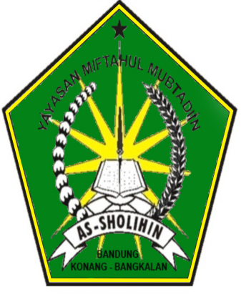

MTs. BAHRUS SHOLIHIN

KRASAAN BANDUNG KONANG BANGKALAN